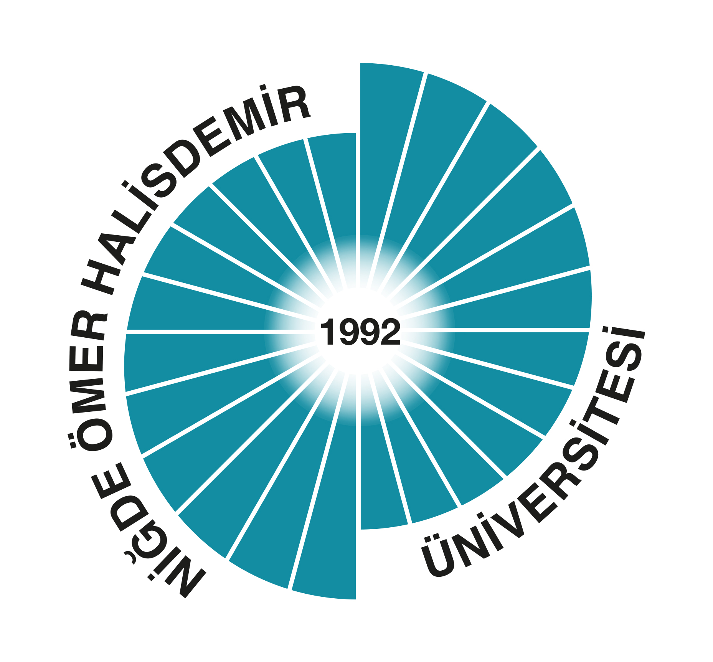
NİĞDE ÖMER HALİSDEMİR ÜNİVERSİTESİ
…. GELENEKSEL SPOR ŞENLİKLERİ KATILIM FORMU

FORMU DOLDURAN BİRİM:……………………………………………………………….

KATILMAK İSTEDİĞİNİZ BRANŞLAR
(Lütfen katılacağınız branşları işaretleyiniz)
BRANŞLAR | BAYAN | ERKEK
BASKETBOL
VOLEYBOL
HALI SAHA FUTBOL
FUTBOL
MASA TENİSİ
SATRANÇ
DİĞER……………………………………………..

GÖRÜŞ VE ÖNERİLER:……………………………………………………………………
………………………………………………………………………………………………………………………………………………………………………………………………………………………………………………………………………………………………………………………………………………………………………………………………………………………………………………………………………………………………………………………………………………………………………………………………………………

Yetkilinin Adı-Soyadı
İmza-Mühür

